Красноярский филиал Финуниверситета

ПОЯСНИТЕЛЬНАЯ ЗАПИСКА
к курсовому проекту
по дисциплине «Технология разработки и защиты баз данных»
на тему: «Разработка базы данных для учета товаров в магазине»

Выполнил: студент группы ИСП-8Б-23
Шеходанов Михаил Александрович
Подпись: ____________________
Проверил(а): Цирулькевич Алена Викторовна
Подпись: ____________________
Оценка: ____________________
Дата защиты: 14.10.2026

Красноярск 2026

СОДЕРЖАНИЕ
ВВЕДЕНИЕ 3
Глава 1. Предпроектное исследование предметной области 5
1.1. Описание предметной области 5
1.2. Постановка задачи 7
1.3. Характеристика инструментальных средств разработки 9
Глава 2. Проектирование и разработка базы данных 12
2.1. Проектирование базы данных 12
2.2. Разработка базы данных и интерфейса 14
2.3. Отладка и тестирование 22
2.4. Руководство пользователя базы данных 23
ЗАКЛЮЧЕНИЕ 26
СПИСОК ИСПОЛЬЗОВАННЫХ ИСТОЧНИКОВ 28
ПРИЛОЖЕНИЕ А 29

ВВЕДЕНИЕ
Учет товаров является одной из основных задач любого магазина. Даже при небольшом ассортименте необходимо знать, какие товары находятся в продаже, к каким категориям они относятся, кто является поставщиком, когда выполнялись поставки и продажи. Если вести такие сведения в тетради или в нескольких электронных таблицах, данные легко продублировать, потерять или записать с ошибкой.
Использование базы данных позволяет хранить сведения в одном месте и связывать их между собой. Например, товар относится к определенной категории, поставка содержит выбранный товар и поставщика, а продажа содержит товар, количество, цену и дату. Связи между таблицами исключают появление записей, которые не относятся к существующим объектам.
Актуальность проекта состоит в создании простого учебного приложения, которое не требует сложного обучения. Пользователь видит обычные вкладки и таблицы, а администратор может добавлять, изменять и удалять записи. Все действия выполняются с помощью нескольких понятных кнопок.
Цель курсового проекта - разработать базу данных и простое WPF-приложение для учета товаров в магазине.
Для достижения цели были поставлены следующие задачи:
1. изучить предметную область учета товаров в магазине
2. определить основные сущности и связи между ними
3. создать базу данных ShopSimple в Microsoft SQL Server
4. разработать таблицы для товаров, категорий, поставщиков, поставок, продаж и пользователей
5. создать окно входа с проверкой логина и пароля
6. реализовать роли администратора и обычного пользователя
7. реализовать маски и проверки вводимых значений
8. связать поставки и продажи с текущим остатком товара
9. вывести сводные показатели по товарам, остаткам и продажам
10. разработать простой интерфейс WPF для просмотра и изменения данных
11. провести проверку основных функций приложения
Объектом исследования является процесс учета товаров, поставок и продаж в магазине.
Предметом исследования является база данных и клиентское приложение, предназначенные для хранения и обработки сведений о товарах.
В работе использованы анализ предметной области, моделирование структуры базы данных, функциональное тестирование приложения и изучение официальной технической документации.
В проекте применяются Microsoft SQL Server, язык C#, технология WPF, язык разметки XAML, библиотека Microsoft.Data.SqlClient и среда разработки Visual Studio. Для работы с данными используется ADO.NET, предоставляющая классы подключения к базе данных, выполнения команд и получения результатов.
Практическая значимость работы заключается в том, что приложение можно использовать как понятный учебный пример взаимодействия WPF и SQL Server. Структура проекта небольшая: отдельный класс отвечает за базу данных, окно входа проверяет пользователя, а главное окно показывает таблицы, сводку и выполняет операции добавления, изменения и удаления.

Глава 1. Предпроектное исследование предметной области

1.1. Описание предметной области
Учет - это организованный сбор, регистрация и обработка сведений об объектах и хозяйственных операциях. В магазине объектами учета являются товары, категории и поставщики, а операциями - поступление и продажа. Учет нужен не только для хранения записей: он позволяет получить ответ на практические вопросы о наличии товара, движении запасов и результате продаж.
Товарный учет представляет собой систематическую регистрацию сведений о поступлении, наличии и выбытии товаров. Его задача состоит в том, чтобы в любой момент можно было определить, какие позиции есть в магазине, сколько единиц находится на складе, откуда поступил товар и сколько единиц было реализовано. Актуальные данные помогают избежать продажи отсутствующего товара и вовремя планировать новую поставку.
Для каждого товара хранятся название, цена, количество и категория. Название позволяет отличить одну позицию от другой, цена используется для расчета стоимости, количество показывает текущий остаток, а категория объединяет похожие позиции. Такое разделение облегчает просмотр ассортимента и исключает повторное написание названия категории в каждой операции.
Поступление товара оформляется как поставка. В записи указываются товар, поставщик, количество и дата. После сохранения поставки количество выбранного товара на складе автоматически увеличивается. Журнал поставок сохраняет историю движения и позволяет определить, когда, от какого поставщика и в каком объеме был получен товар.
Продажа - это передача товара покупателю, уменьшение складского остатка и получение выручки. В записи продажи указываются товар, количество и дата, а цена сохраняется из карточки товара на момент операции. Сохраненная цена необходима для того, чтобы сумма старой продажи не изменилась после редактирования текущей цены товара.
Процесс продажи в системе состоит из нескольких действий. Администратор открывает раздел «Продажи», выбирает товар, вводит количество, указывает дату и нажимает кнопку добавления. Программа проверяет остаток. Если товара достаточно, его количество уменьшается, а операция появляется в журнале; если недостаточно, пользователь получает понятное сообщение.
Остаток связывает поставки и продажи в единый процесс. Поставка увеличивает доступное количество, продажа уменьшает его, а удаление или изменение операции корректирует остаток обратно. Все связанные команды выполняются в одной транзакции SQL Server, поэтому журнал и количество товара не расходятся при ошибке.
Кроме отдельных записей, магазину нужны итоговые показатели. В приложении выводятся число наименований, общее количество единиц на складе, количество проданных единиц и выручка. Отдельная сводка показывает по каждому товару поставленное и проданное количество, остаток, стоимость остатка и даты последних операций.
Все сведения хранятся в общей базе данных. Категории связаны с товарами, товары - с поставками и продажами, поставщики - с поставками. Пользователь выбирает существующие записи из списков, поэтому ему не требуется вводить числовые идентификаторы и уменьшается число ошибок.
Для доступа к программе предусмотрена таблица пользователей. В ней хранятся логин, пароль и роль. Администратор имеет доступ к полям ввода и кнопкам изменения данных. Обычный пользователь может только просматривать таблицы. Такое разделение уменьшает риск случайного удаления или изменения записей.
Главными участниками системы являются администратор и пользователь. Администратор ведет справочники и журналы, а программа автоматически поддерживает актуальные остатки. Пользователь просматривает товары, категории, поставщиков, поставки, продажи и сводную информацию без возможности редактирования.
Таким образом, предметная область включает ассортимент магазина, движение товаров, расчет итоговых показателей и разграничение доступа. Основными операциями являются добавление товаров, регистрация поставок и продаж, изменение сведений и просмотр накопленной информации.
Таблица 1 - Объекты предметной области
Объект | Назначение | Основные данные
Категория | Группировка товаров | Название
Товар | Учет ассортимента | Название, цена, количество, категория
Поставщик | Сведения о контрагенте | Название, телефон, Email
Поставка | Журнал поступлений | Товар, поставщик, количество, дата
Продажа | Журнал реализации | Товар, количество, цена, дата
Пользователь | Вход и определение прав | Логин, пароль, роль

1.2. Постановка задачи
До создания программы сведения о товарах можно было бы хранить в тетради или в нескольких электронных таблицах. При таком способе одинаковые названия приходится вводить повторно, трудно проверить связи между записями, а изменение одного значения не исправляет остальные файлы. Поэтому требуется единая база данных и простое приложение для работы с ней.
Цель разработки состоит в создании небольшой информационной системы, которая объединяет основные сведения о работе магазина. Система должна сохранять данные после закрытия программы, показывать их в понятных таблицах и выполнять основные действия без ручного написания SQL-запросов пользователем.
Разрабатываемая система должна обеспечивать выполнение простых и понятных операций без использования сложных механизмов. Интерфейс состоит из окна входа и одного главного окна с вкладками. Название каждой вкладки соответствует таблице базы данных, поэтому назначение разделов видно сразу.
При добавлении данных программа должна проверять обязательные поля. Для количества допускаются только целые числа, цена вводится в денежном формате, а телефон поставщика приводится к маске +7 (999) 999-99-99. Пользователь не должен иметь возможность сохранить товар без категории или провести операцию с нулевым количеством.
Администратор должен иметь возможность:
1. просматривать список товаров и связанные с ними категории
2. добавлять, изменять и удалять товары
3. вести список категорий
4. вести список поставщиков
5. добавлять, изменять и удалять записи о поставках
6. добавлять, изменять и удалять записи о продажах
7. видеть общий остаток, количество продаж и выручку
8. просматривать сводку движения по каждому товару
9. получать сообщения при неверном заполнении полей
Обычный пользователь должен входить по своему логину и просматривать все вкладки. Панели ввода и кнопки изменения данных для него скрываются. Это реализуется одной проверкой строки роли при открытии главного окна.
Результатом работы должны стать файл создания базы данных и исходные файлы WPF-приложения. Структура программы должна оставаться небольшой: окно входа отвечает за проверку пользователя, главное окно - за интерфейс, а класс Database - за запросы к SQL Server.
Функциональные требования дополнены следующими условиями:
1. программа работает в операционной системе Windows
2. данные хранятся в базе Microsoft SQL Server
3. строка подключения находится в файле App.config
4. запросы выполняются с параметрами
5. после изменения данных таблицы сразу перечитываются
6. поставка увеличивает остаток, а продажа уменьшает его
7. продажа запрещается, если товара недостаточно
8. на уровне базы запрещены отрицательные цены и количества
9. удаление выполняется только после выбора строки и подтверждения
10. интерфейс не содержит анимаций и сложных переходов
Ограничением текущей версии является хранение паролей в открытом виде. Это допустимо только для учебной демонстрации. В реальном приложении пароль следует хранить в виде стойкого хеша с солью, а права доступа дополнительно проверять на серверной стороне.

1.3. Характеристика инструментальных средств разработки
Для проекта выбраны Microsoft SQL Server, язык C#, технология WPF, XAML, ADO.NET и среда Visual Studio. Эти средства хорошо работают вместе и подходят для небольшого настольного приложения под Windows. Они позволяют создать базу данных, интерфейс и подключение к данным без отдельного веб-сервера.
Microsoft SQL Server используется как система управления базами данных. В отличие от хранения сведений в текстовых файлах или одной таблице Excel, SQL Server позволяет разделить данные по связанным таблицам, назначить типы полей, создать первичные и внешние ключи. Благодаря этому одна категория может быть связана со многими товарами, а продажа не может ссылаться на несуществующий товар.
SQL Server лучше подходит для данного учебного проекта еще и потому, что поддерживает язык Transact-SQL. С помощью понятных команд CREATE TABLE, SELECT, INSERT, UPDATE и DELETE можно создать структуру базы и выполнить все необходимые операции. Внешние ключи и ограничения CHECK контролируют данные независимо от интерфейса, а транзакции позволяют одновременно записать операцию и изменить остаток.
Клиентская часть создана на языке C#. Этот язык имеет понятные типы данных, условия, методы и обработчики событий. Он используется вместе с платформой .NET и подходит для приложений Windows. Для каждой кнопки можно написать небольшой обработчик, который проверяет поля и вызывает один метод работы с базой.
Для графического интерфейса используется Windows Presentation Foundation. WPF предоставляет готовые окна, кнопки, текстовые поля, списки, вкладки и таблицы DataGrid. Для данной программы WPF удобнее веб-приложения, так как проект запускается на компьютерах Windows и не требует браузера, размещения сайта, отдельного веб-сервера и разработки клиентской части на JavaScript.
Разметка элементов хранится в XAML, а действия пользователя описываются в файлах C#. Такое разделение упрощает чтение проекта: в XAML видно расположение элементов, а в C# - что происходит после нажатия кнопки. В проекте не используются дополнительные архитектурные шаблоны и сложные библиотеки, поэтому последовательность работы легко проследить по исходным файлам.
Доступ к SQL Server выполняется через Microsoft.Data.SqlClient и обычные средства ADO.NET. Класс SqlConnection открывает соединение, SqlCommand отправляет запрос, SqlDataAdapter заполняет DataTable, а SqlParameter передает значения. Прямое использование этих классов выбрано вместо более сложных средств автоматического отображения объектов, потому что оно позволяет увидеть каждый SQL-запрос и лучше понять связь программы с базой данных.
Параметризованные запросы удобнее соединения строк: текст команды остается постоянным, а введенные значения передаются отдельно. Это уменьшает вероятность ошибок с кавычками и защищает запрос от подстановки постороннего SQL-кода. Конструкция using автоматически закрывает соединение после выполнения команды.
Visual Studio используется для создания проекта, редактирования XAML и C#-кода, сборки и запуска приложения. В одной среде можно увидеть список файлов, ошибки компиляции и результат работы программы. Это сокращает число дополнительных инструментов и делает проект удобным для обучения.
Выбор прямых SQL-запросов вместо ORM также соответствует учебной цели. В коде явно видно, какая таблица читается или изменяется, какие параметры передаются и где начинается транзакция. Для небольшой базы это понятнее, чем добавление отдельных моделей, контекста данных и автоматических миграций.
Выбранный набор средств не является единственным возможным, однако для поставленной задачи он подходит лучше, чем более сложная многослойная или веб-архитектура. Программа небольшая, работает в Windows, использует одну базу SQL Server и содержит простые обработчики. Поэтому примененные технологии позволяют выполнить требования и сохранить код понятным для начинающего разработчика.
Таблица 2 - Инструментальные средства разработки
Средство | Применение в проекте
Microsoft SQL Server | Хранение таблиц и выполнение SQL-запросов
Transact-SQL | Создание базы, таблиц и связей
C# | Логика входа и обработки кнопок
WPF / XAML | Окна, вкладки, поля, кнопки и таблицы
ADO.NET / SqlClient | Соединение приложения с SQL Server
Visual Studio | Разработка, сборка и проверка проекта

Глава 2. Проектирование и разработка базы данных

2.1. Проектирование базы данных
Проектирование началось с выделения сущностей, необходимых для учета товаров. Центральной таблицей является «Товары». Она связана с категориями, поставками и продажами. Таблица «Поставщики» связана с поставками. Пользователи не связаны с товарными операциями, потому что используются для входа и определения роли.
В каждой таблице применяется целочисленный первичный ключ Id с автоматическим увеличением IDENTITY(1,1). Такой ключ короткий, не изменяется при переименовании объекта и удобен для внешних связей. Структура базы данных показана на рисунке 1.
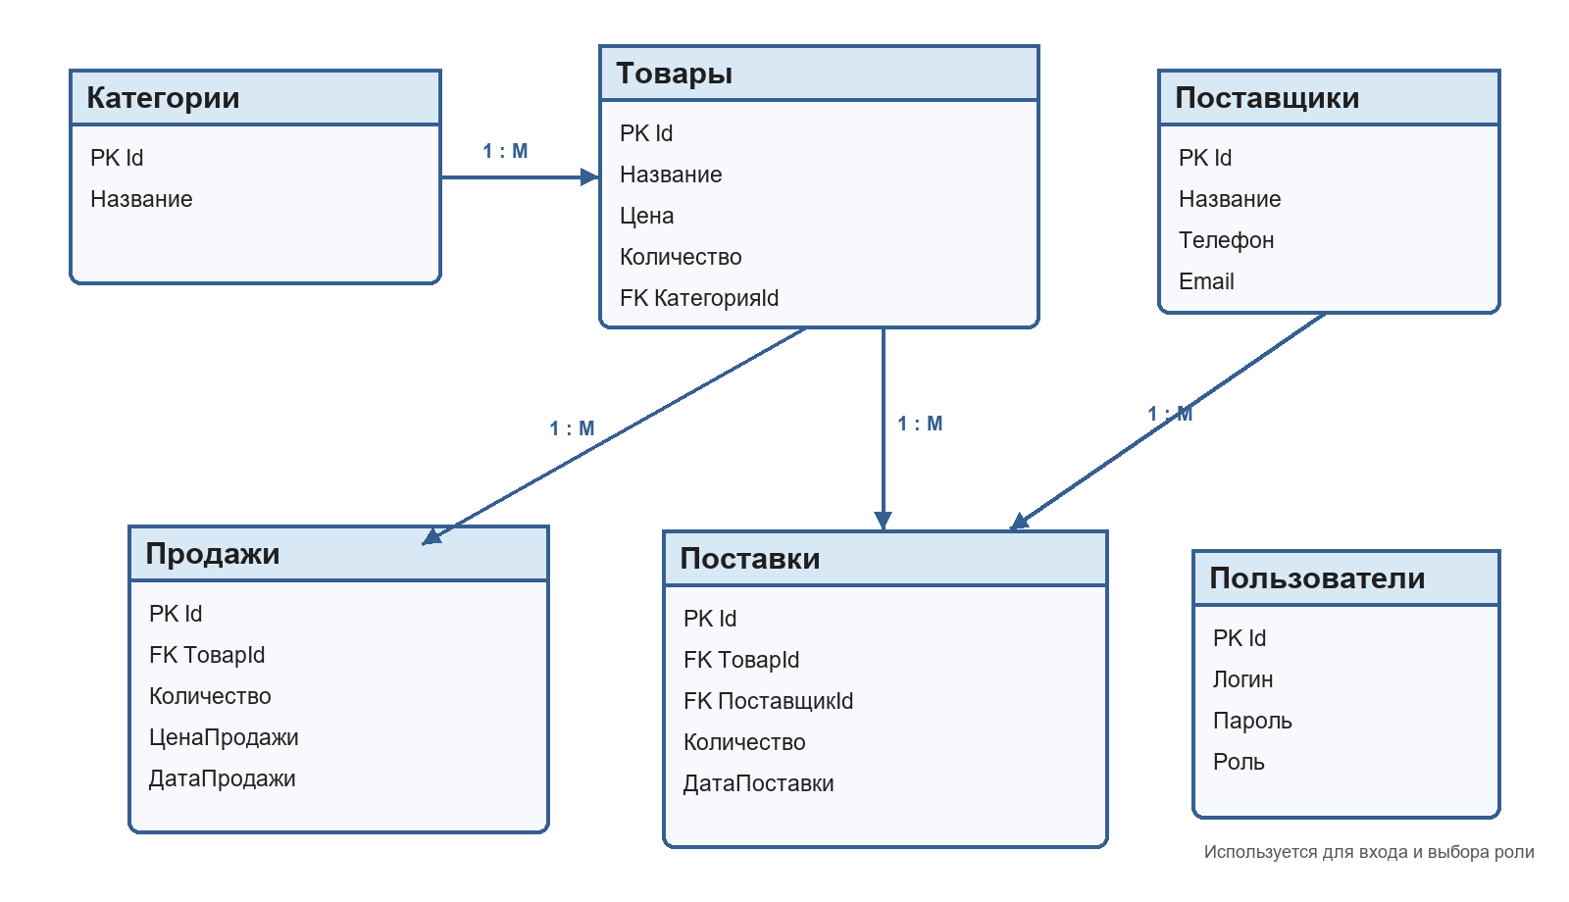
Рисунок 1 - Схема базы данных ShopSimple
Связи имеют тип «один ко многим». Одна категория может содержать несколько товаров. Один товар может встречаться во многих поставках и продажах. Один поставщик может быть указан во многих поставках. Внешние ключи не позволяют записать ссылку на отсутствующий товар, категорию или поставщика.
Таблица 3 - Структура таблицы «Категории»
Поле | Тип | Ограничения | Назначение
Id | INT | PRIMARY KEY, IDENTITY(1,1) | Код категории
Название | NVARCHAR(100) | NOT NULL | Название категории

Таблица 4 - Структура таблицы «Товары»
Поле | Тип | Ограничения | Назначение
Id | INT | PRIMARY KEY, IDENTITY(1,1) | Код товара
Название | NVARCHAR(100) | NOT NULL | Название товара
Цена | DECIMAL(10,2) | NOT NULL | Цена товара
Количество | INT | NOT NULL | Количество на складе
КатегорияId | INT | FOREIGN KEY, NOT NULL | Ссылка на категорию

Таблица 5 - Структура таблицы «Поставщики»
Поле | Тип | Ограничения | Назначение
Id | INT | PRIMARY KEY, IDENTITY(1,1) | Код поставщика
Название | NVARCHAR(100) | NOT NULL | Название поставщика
Телефон | NVARCHAR(30) | NULL | Контактный телефон
Email | NVARCHAR(100) | NULL | Электронная почта

Таблица 6 - Структура таблицы «Поставки»
Поле | Тип | Ограничения | Назначение
Id | INT | PRIMARY KEY, IDENTITY(1,1) | Код поставки
ТоварId | INT | FOREIGN KEY, NOT NULL | Ссылка на товар
ПоставщикId | INT | FOREIGN KEY, NOT NULL | Ссылка на поставщика
Количество | INT | NOT NULL | Количество в поставке
ДатаПоставки | DATE | NOT NULL | Дата поступления

Таблица 7 - Структура таблицы «Продажи»
Поле | Тип | Ограничения | Назначение
Id | INT | PRIMARY KEY, IDENTITY(1,1) | Код продажи
ТоварId | INT | FOREIGN KEY, NOT NULL | Ссылка на товар
Количество | INT | NOT NULL | Количество в продаже
ЦенаПродажи | DECIMAL(10,2) | NOT NULL | Цена на момент продажи
ДатаПродажи | DATE | NOT NULL | Дата продажи

Таблица 8 - Структура таблицы «Пользователи»
Поле | Тип | Ограничения | Назначение
Id | INT | PRIMARY KEY, IDENTITY(1,1) | Код пользователя
Логин | NVARCHAR(50) | NOT NULL, UNIQUE | Имя для входа
Пароль | NVARCHAR(50) | NOT NULL | Учебный пароль
Роль | NVARCHAR(20) | NOT NULL | Права пользователя

Полученная структура близка к третьей нормальной форме: каждый факт хранится в одной таблице, повторяющиеся справочные данные вынесены отдельно, а неключевые поля зависят от первичного ключа своей таблицы. ЦенаПродажи намеренно сохраняется в журнале продаж, поскольку это значение относится к конкретной операции и не должно меняться вместе с текущей ценой товара.

2.2. Разработка базы данных и интерфейса
База данных создается файлом Database.sql. Сначала выполняется проверка существования базы ShopSimple, затем создаются таблицы, связи, ограничения и представления. Проверки IF позволяют запускать файл повторно и обновлять старую версию базы без удаления существующих записей.
USE [master];
GO
IF DB_ID(N'ShopSimple') IS NULL
CREATE DATABASE [ShopSimple];
GO
USE [ShopSimple];
Пример создания таблицы товаров и связи с категориями:
CREATE TABLE dbo.Товары
(
Id INT IDENTITY(1,1) PRIMARY KEY,
Название NVARCHAR(100) NOT NULL,
Цена DECIMAL(10,2) NOT NULL,
Количество INT NOT NULL,
КатегорияId INT NOT NULL
);
ALTER TABLE dbo.Товары ADD CONSTRAINT FK_Товары_Категории
FOREIGN KEY (КатегорияId) REFERENCES dbo.Категории(Id);
ALTER TABLE dbo.Товары ADD CONSTRAINT CK_Товары_Количество
CHECK (Количество >= 0);
Ограничения CHECK запрещают отрицательные цены и остатки, а для количества в поставках и продажах требуют значение больше нуля. Представление vw_СводкаТоваров объединяет товар, категорию и итоги движения. Представление vw_ОбщаяСтатистика возвращает показатели для верхней части главного окна.
В таблицу пользователей при первом запуске добавляются две учебные учетные записи: admin с ролью «Администратор» и user с ролью «Пользователь». Пароль обеих записей равен 1234. Эти данные предназначены только для демонстрации.

2.2.1. Подключение приложения к базе данных
Строка подключения находится в App.config. Сервер LUNARPC и база ShopSimple задаются обычной строкой. Integrated Security=True означает использование текущей учетной записи Windows.
<add name="Shop" providerName="Microsoft.Data.SqlClient"
connectionString="Server=LUNARPC;Database=ShopSimple;
Integrated Security=True;Encrypt=True;
TrustServerCertificate=True;Connect Timeout=5;" />
Если база переносится на другой компьютер, достаточно заменить значение Server на имя нового SQL Server. Имя базы меняется в параметре Database. Остальная программа продолжает использовать подключение с именем Shop.
Класс Database содержит SQL-запросы. Метод GetData используется для простых запросов SELECT и возвращает DataTable. Метод Run выполняет одиночные INSERT, UPDATE и DELETE. Для поставок и продаж используется транзакция, потому что одна операция должна изменить и журнал, и остаток товара.
private DataTable GetData(string sql)
{
var table = new DataTable();
using (var connection = new SqlConnection(connectionString))
using (var adapter = new SqlDataAdapter(sql, connection))
{
adapter.Fill(table);
}
return table;
}
private void Run(string sql, params SqlParameter[] parameters)
{
using (var connection = new SqlConnection(connectionString))
using (var command = new SqlCommand(sql, connection))
{
command.Parameters.AddRange(parameters);
connection.Open();
command.ExecuteNonQuery();
}
}
Параметры отделяют текст SQL-запроса от введенных пользователем значений. Например, название, цена и количество передаются как @name, @price и @count. Это проще и безопаснее, чем собирать запрос соединением строк.

2.2.2. Вход и роли
Окно входа содержит поля логина и пароля и одну кнопку «Войти». После нажатия создается объект Database и выполняется запрос к таблице пользователей. Метод ExecuteScalar возвращает одно значение - роль найденного пользователя.
SELECT Роль FROM dbo.Пользователи
WHERE Логин=@login AND Пароль=@password
string role = database.Login(LoginTextBox.Text, PasswordTextBox.Password);
if (role == null)
{
MessageBox.Show("Неверный логин или пароль.");
return;
}
new MainWindow(role).Show();
Close();
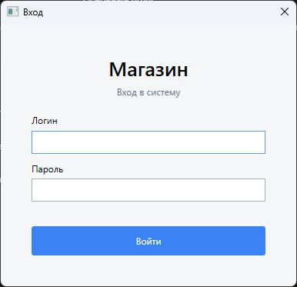
Рисунок 2 - Окно входа в систему
В главном окне строка роли сравнивается со значением «Администратор». Если сравнение дает false, панели с полями и кнопками скрываются. Таблицы при этом остаются видимыми.
bool isAdmin = role == "Администратор";
ProductsAdminPanel.Visibility = isAdmin ? Visibility.Visible : Visibility.Collapsed;
CategoriesAdminPanel.Visibility = isAdmin ? Visibility.Visible : Visibility.Collapsed;
SuppliersAdminPanel.Visibility = isAdmin ? Visibility.Visible : Visibility.Collapsed;
SuppliesAdminPanel.Visibility = isAdmin ? Visibility.Visible : Visibility.Collapsed;
SalesAdminPanel.Visibility = isAdmin ? Visibility.Visible : Visibility.Collapsed;

2.2.3. Главное окно администратора
После входа вызывается метод LoadAll. Он получает таблицы, сводку и общую статистику, назначает данные элементам DataGrid и заполняет выпадающие списки. После изменения данных LoadAll вызывается повторно, поэтому одновременно обновляются таблицы, остатки, количество продаж и выручка.
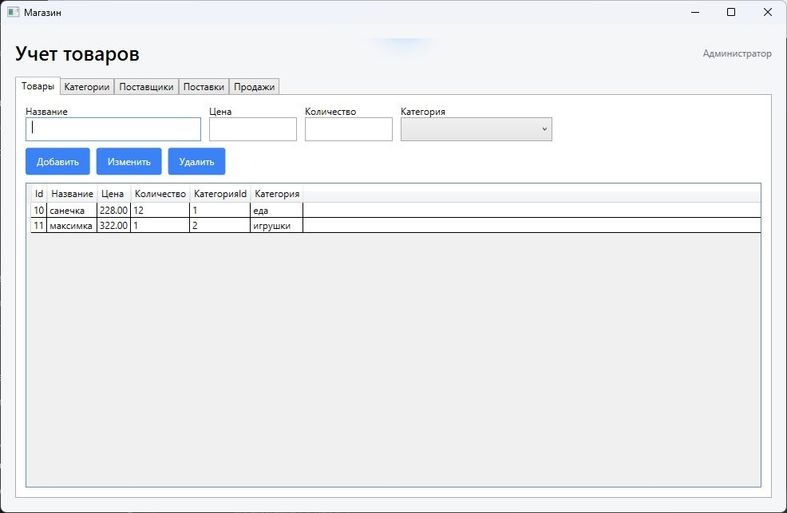
Рисунок 3 - Раздел «Товары» в режиме администратора
Для добавления товара администратор вводит название, цену и количество и выбирает категорию. Маска количества пропускает только цифры, а поле цены допускает одну десятичную запятую или точку. Перед запросом дополнительно проверяются пустые поля, диапазон чисел и выбранная категория.
if (ProductNameBox.Text.Trim() == "" || !TryReadPrice(out price) ||
!int.TryParse(ProductCountBox.Text, out count) ||
price < 0 || count < 0 || category == 0)
{
ShowError("Заполните данные товара правильно.");
return;
}
database.AddProduct(ProductNameBox.Text.Trim(), price, count, category);
Телефон поставщика автоматически оформляется по маске +7 (999) 999-99-99. Для Email выполняется простая проверка наличия символа @ и точки. Маски помогают вводить данные в одном формате, а окончательная проверка перед сохранением не позволяет передать неверное значение в запрос.
При выборе строки таблицы ее Id сохраняется в переменной productId, а данные переносятся в поля. После этого кнопка «Изменить» выполняет UPDATE. Кнопка «Удалить» сначала проверяет выбранную строку, затем показывает вопрос подтверждения.

2.2.4. Справочники и журналы
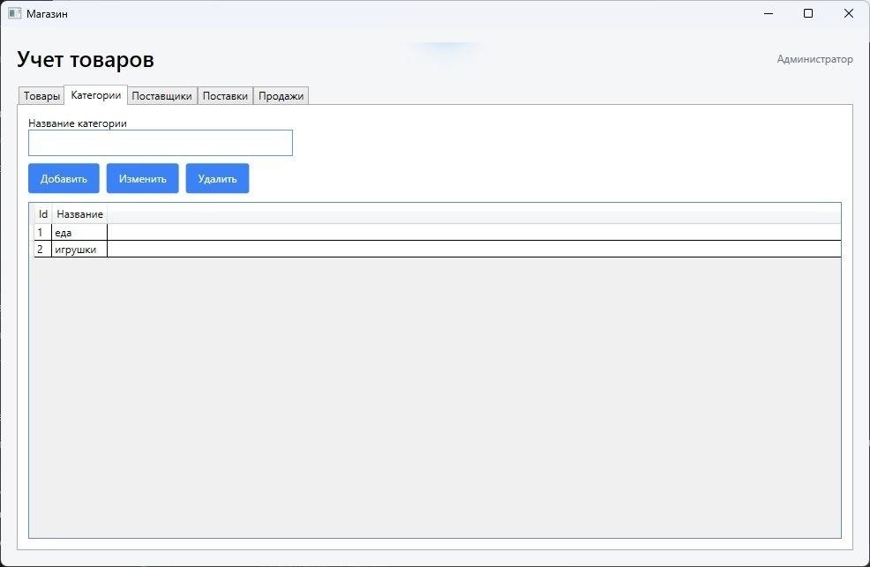
Рисунок 4 - Раздел «Категории»
Категории являются самым простым справочником: каждая строка содержит Id и название. Если категория используется товаром, SQL Server не позволит удалить ее из-за внешнего ключа. Приложение перехватывает ошибку и показывает понятное сообщение.
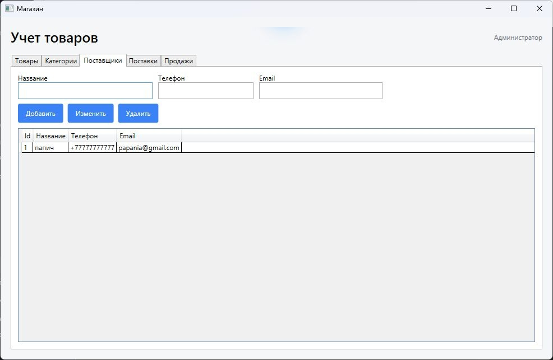
Рисунок 5 - Раздел «Поставщики»
Для поставщика вводятся название, телефон и Email. Обязательным является только название, поэтому контактные поля могут оставаться пустыми.
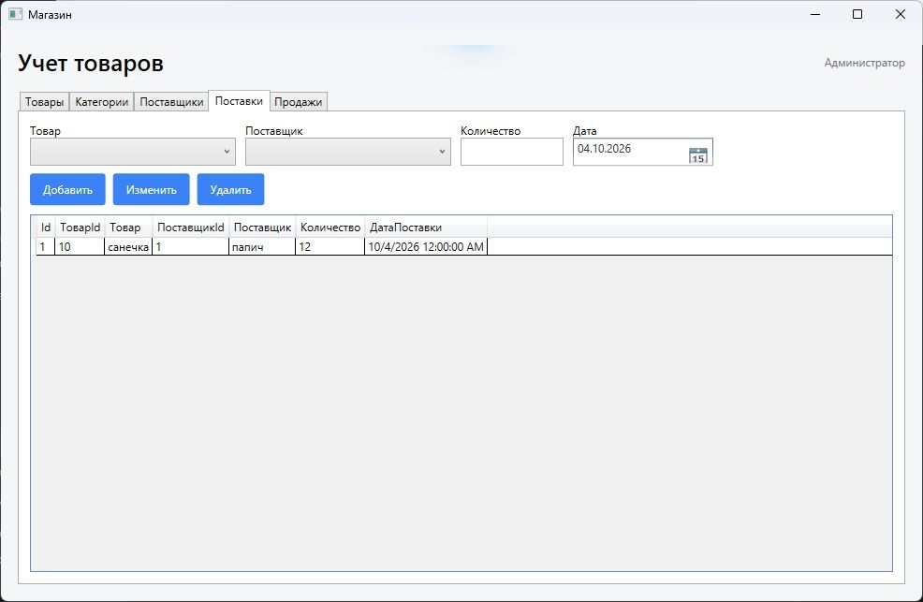
Рисунок 6 - Раздел «Поставки»
В поставке товар и поставщик выбираются из выпадающих списков. Количество должно быть больше нуля, а дата выбирается стандартным DatePicker. После добавления поставки программа в одной транзакции записывает строку в журнал и увеличивает остаток товара.
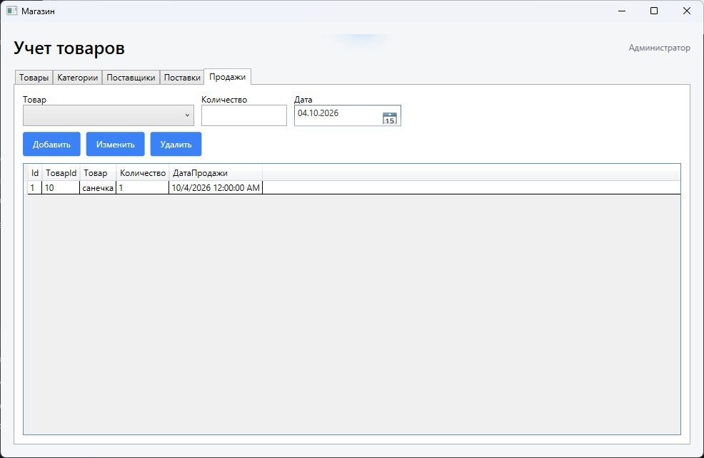
Рисунок 7 - Раздел «Продажи»
Продажа создается похожим способом: выбирается товар, указываются количество и дата. Перед записью SQL-запрос уменьшает остаток только при наличии нужного количества. Затем в журнал сохраняются количество, дата и текущая цена товара. Если товара недостаточно, транзакция отменяется.
UPDATE dbo.Товары
SET Количество = Количество - @count
WHERE Id = @product AND Количество >= @count;
INSERT INTO dbo.Продажи
(ТоварId, Количество, ЦенаПродажи, ДатаПродажи)
VALUES (@product, @count, @price, @date);
На вкладке «Сводка» отображается результат представления vw_СводкаТоваров. Над вкладками расположены четыре показателя: число наименований, количество единиц на складе, число проданных единиц и выручка. Поэтому данные из журналов используются не только как отдельные строки, но и для расчета понятных итогов.

2.3. Отладка и тестирование
Проверка приложения выполнялась методом функционального тестирования. Для каждого действия задавались исходные данные, выполнялась команда и сравнивался фактический результат с ожидаемым. Особое внимание уделялось входу, ролям, проверке полей и сохранению данных.
Таблица 9 - Результаты функционального тестирования
№ | Проверка | Ожидаемый результат | Результат
1 | Вход admin / 1234 | Открывается главное окно, роль «Администратор» | Пройден
2 | Вход user / 1234 | Открывается режим просмотра без панелей изменения | Пройден
3 | Неверный пароль | Сообщение «Неверный логин или пароль» | Пройден
4 | Добавление товара с корректными полями | Строка появляется в таблице Товары | Пройден
5 | Добавление товара без цены | Сообщение о неправильном заполнении | Пройден
6 | Изменение выбранного товара | Изменения записываются в базу | Пройден
7 | Удаление без выбранной строки | Сообщение о необходимости выбрать запись | Пройден
8 | Отмена подтверждения удаления | Запись остается в таблице | Пройден
9 | Добавление категории | Категория появляется в таблице и списке товаров | Пройден
10 | Удаление используемой категории | SQL Server запрещает удаление, выводится сообщение | Пройден
11 | Добавление поставщика | Контактные данные сохраняются | Пройден
12 | Добавление поставки | Поставка сохраняется, остаток увеличивается | Пройден
13 | Добавление продажи | Продажа сохраняется, остаток уменьшается | Пройден
14 | Продажа сверх остатка | Появляется сообщение о нехватке товара | Пройден
15 | Ввод телефона | Значение оформляется по маске +7 | Пройден
16 | Обновление сводки | Показатели меняются после операции | Пройден
17 | Перезапуск приложения | Ранее внесенные данные загружаются из базы | Пройден

Подробный перечень тестовых сценариев приведен в приложении А.
Во время тестирования также проверялась сборка проекта. Приложение успешно компилируется для .NET Framework 4.8 без ошибок. Подключение выполняется к базе ShopSimple на сервере LUNARPC.

2.3.1. Ограничения текущей версии
Программа специально выполнена простой, поэтому имеет ограничения, которые необходимо учитывать:
1. пароли хранятся в открытом виде и подходят только для учебного примера
2. роль скрывает элементы интерфейса, но не является полноценной серверной системой прав
3. не реализованы поиск, фильтры и резервное копирование
4. нет отдельного оформления возврата товара покупателем
5. сводка предназначена для просмотра и не экспортируется в отдельный файл
6. при удалении связанных данных используется стандартная ошибка внешнего ключа
Эти ограничения не мешают демонстрации учета движения товаров и связи WPF с SQL Server. Возможное развитие проекта включает хеширование паролей, журнал действий, поиск, возвраты и экспорт отчетов.

2.4. Руководство пользователя базы данных
Перед запуском необходимо установить Microsoft SQL Server, выполнить файл Database.sql и проверить строку подключения в App.config. В параметре Server указывается имя SQL Server, в параметре Database - ShopSimple.
Для входа администратора используются логин admin и пароль 1234. Для режима просмотра используются логин user и пароль 1234. После успешной проверки окно входа закрывается и открывается главное окно.
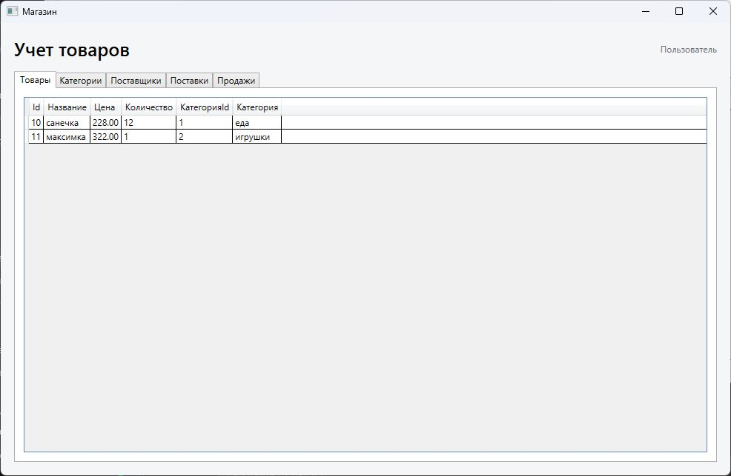
Рисунок 8 - Главное окно в режиме пользователя
Обычный пользователь переключается между вкладками и просматривает сведения. Поля ввода и кнопки отсутствуют, поэтому случайное изменение данных невозможно через интерфейс.

2.4.1. Работа администратора
Добавление выполняется одинаково во всех разделах:
1. открыть нужную вкладку
2. заполнить поля или выбрать значения из списков
3. нажать кнопку «Добавить»
4. проверить появление записи в таблице
Чтобы изменить запись, необходимо сначала выбрать строку в таблице. Значения появятся в полях ввода. После исправления следует нажать «Изменить». Для удаления также выбирается строка, затем нажимается «Удалить» и подтверждается действие.
Если данные заполнены неверно, программа показывает короткое сообщение. Количество вводится только цифрами, цена приводится к формату с двумя знаками после запятой, телефон оформляется по маске. Поставка требует выбранные товар и поставщика, положительное количество и дату.
Рекомендуемый порядок первоначального заполнения базы:
1. добавить категории
2. добавить товары и назначить им категории
3. добавить поставщиков
4. внести поставки
5. внести продажи
Такой порядок соответствует внешним ключам: поставка или продажа не может ссылаться на товар, которого еще нет в таблице «Товары».

ЗАКЛЮЧЕНИЕ
В результате выполнения курсового проекта разработана база данных ShopSimple и простое клиентское приложение WPF для учета товаров в магазине. База данных содержит шесть таблиц, связи, ограничения целостности и два представления для получения сводных данных.
Между таблицами созданы связи внешних ключей. Категории связаны с товарами, товары - с поставками и продажами, поставщики - с поставками. Такая структура уменьшает повторение данных и поддерживает ссылочную целостность.
Приложение реализует вход по логину и паролю, роли администратора и пользователя, просмотр данных, маски ввода, а также добавление, изменение и удаление записей. Поставка увеличивает остаток, продажа уменьшает его и сохраняет цену операции. Для связанных команд используются транзакции.
Интерфейс состоит из стандартных элементов WPF и не содержит анимаций или сложной навигации. Одинаковое расположение элементов на вкладках делает работу понятной. Обычный пользователь видит таблицы, а администратор дополнительно получает поля ввода и кнопки.
Проведенное тестирование подтвердило работу авторизации, разграничения ролей, масок, проверок полей, изменения остатков и сводных показателей. Продажа сверх доступного остатка не выполняется.
Основной трудностью при выполнении проекта стало согласование внешних ключей и порядка заполнения связанных таблиц. Она была устранена за счет создания выпадающих списков для выбора существующих товаров, категорий и поставщиков, а также проверки введенных значений перед выполнением запросов.
В ходе самостоятельной работы были изучены основы ADO.NET, параметризованные SQL-запросы, привязка таблиц DataGrid и настройка ролей в интерфейсе WPF.
Цель проекта достигнута. Дальнейшее развитие включает безопасное хранение паролей, поиск, возвраты, резервное копирование и экспорт отчетов.

СПИСОК ИСПОЛЬЗОВАННЫХ ИСТОЧНИКОВ
1. Ограничения первичных и внешних ключей - SQL Server | Microsoft Learn [Электронный ресурс]. URL: https://learn.microsoft.com/ru-ru/sql/relational-databases/tables/primary-and-foreign-key-constraints?view=sql-server-ver17 (дата обращения: 05.10.2026).
2. Обзор ADO.NET | Microsoft Learn [Электронный ресурс]. URL: https://learn.microsoft.com/ru-ru/dotnet/framework/data/adonet/ado-net-overview (дата обращения: 05.10.2026).
3. CREATE TABLE (Transact-SQL) - SQL Server | Microsoft Learn [Электронный ресурс]. URL: https://learn.microsoft.com/ru-ru/sql/t-sql/statements/create-table-transact-sql?view=sql-server-ver17 (дата обращения: 05.10.2026).
4. Документация по Windows Presentation Foundation | Microsoft Learn [Электронный ресурс]. URL: https://learn.microsoft.com/ru-ru/dotnet/desktop/wpf/ (дата обращения: 05.10.2026).
5. SqlCommand Class (Microsoft.Data.SqlClient) | Microsoft Learn [Электронный ресурс]. URL: https://learn.microsoft.com/ru-ru/dotnet/api/microsoft.data.sqlclient.sqlcommand (дата обращения: 05.10.2026).
6. Документация по Visual Studio | Microsoft Learn [Электронный ресурс]. URL: https://learn.microsoft.com/ru-ru/visualstudio/windows/ (дата обращения: 05.10.2026).
7. DataGrid - WPF | Microsoft Learn [Электронный ресурс]. URL: https://learn.microsoft.com/ru-ru/dotnet/desktop/wpf/controls/datagrid (дата обращения: 05.10.2026).
8. SqlParameter Class (Microsoft.Data.SqlClient) | Microsoft Learn [Электронный ресурс]. URL: https://learn.microsoft.com/dotnet/api/microsoft.data.sqlclient.sqlparameter (дата обращения: 05.10.2026).

ПРИЛОЖЕНИЕ А
Тестовые сценарии приложения
Таблица А.1 - Тестовые сценарии приложения
№ | Сценарий | Исходные данные | Ожидаемый результат
A.1 | Корректный вход администратора | admin / 1234 | Открыто главное окно; доступны поля и кнопки
A.2 | Корректный вход пользователя | user / 1234 | Открыто главное окно; доступны только таблицы
A.3 | Ошибка входа | admin / неверный пароль | Выведено сообщение об ошибке
A.4 | Добавление товара | Название, цена, количество, категория | Новая строка сохранена в dbo.Товары
A.5 | Изменение товара | Выбранная строка и новые значения | Выполнен UPDATE, таблица обновлена
A.6 | Удаление товара | Выбран товар без связанных операций | После подтверждения строка удалена
A.7 | Защита связанного товара | Товар используется в поставке | Удаление запрещено внешним ключом
A.8 | Добавление категории | Название категории | Категория появилась в таблице и ComboBox
A.9 | Добавление поставщика | Название, телефон, Email | Поставщик сохранен
A.10 | Добавление поставки | Товар, поставщик, количество, дата | Поставка сохранена, остаток увеличен
A.11 | Добавление продажи | Товар, количество, дата | Продажа сохранена, остаток уменьшен
A.12 | Продажа сверх остатка | Количество больше остатка | Запрос отменен, показано сообщение
A.13 | Маска телефона | Цифры номера | Номер отображается в формате +7
A.14 | Пустые поля товара | Название или число отсутствует | Запрос не выполнен, показано сообщение

